旅遊背包
蘭陽小鎮情 無尾港體驗之旅
（圖文／吳佳憲）
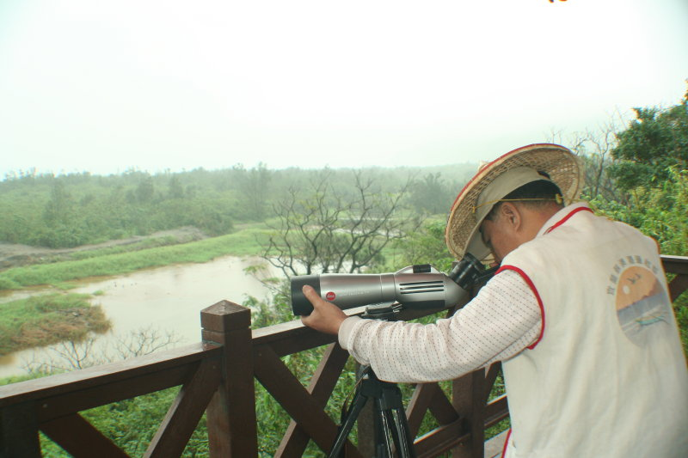
北宜高速公路的通車，縮短了往返台北與宜蘭的時間，往昔傳說中的宜蘭美食，如金棗、羊羮、牛舌餅；以及特色獨具的冬山河親水公園、民俗博物館等景點，只需一天的時間，即可全部擁有。
隨著秋意漸濃，現在正是賞鳥、觀潮，遊覽蘭陽平原的最佳時機，本期旅遊背包，將帶您造訪無尾港水鳥保護區，觀察為數眾多的水鳥，以及豐富動植物生態，順遊蘇澳周邊景點，一覽小鎮風情。

◎無尾濕地 雁鴨樂園
無尾港位於風光明媚的蘇澳鎮、蘭陽平原東南方，濱臨太平洋，由於出海口河道淤塞，水流無法排洩出海，故名「無尾港」；久而久之，形成蘆葦遍佈的湖泊沼澤，加上高大的木麻黃、黃槿、林投等防風林緊緊環繞，顯得更加隱蔽清幽，彷彿遺世獨立的區域般，成為度冬雁鴨的最愛。

每年11月起，無尾港便會陸續聚集三千隻以上的雁鴨，種類主要包括小水鴨、花嘴鴨、尖尾鴨等，密密麻麻的水鴨，或隨波起伏、或亂舞蔽日、或群起覓食、或相偎共眠，場面非常壯觀。

1988年，台灣加入國際水鳥與濕地研究組織（IWRB），無尾港便以其豐富的動植物生態，獲選IWRB亞洲重要濕地之一。1993年，行政院農委正式將此地定名為「無尾港水鳥保護區」，以政府的力量，保護當地不受外界破壞，無尾港也逐漸變成東海岸最具知名度的賞鳥景點。

◎阿媽ㄟ灶腳 古意盎然
近幾年來，無尾港在蘇澳港邊社區志工，以及當地鄉親的努力下，從傳統的漁村轉型成為兼具生態、社會、人文均衡發展的社區。社區居民還將當地遺留下來的傳統磚造廚房及倉庫，改造成「阿媽ㄟ灶腳」、「阿ㄟ公工寮」等設施。「阿媽ㄟ灶腳」保留閩南地區特有的大灶、石磨，遊客可以在這裡體驗烹煮鼎邊銼、米粉炒等傳統小吃的樂趣。在「阿公ㄟ工寮」中，則能製作簡易的手工藝，將石頭彩繪成自然界的小動物，或是利用漂流木燒製成「生命年輪」，將原本毫不起眼廢棄物，再製成特色伴手禮，不但能響應環保概念，更為旅遊留下紀念。

◎順應環境 成就蘭陽發展
筆者前往無尾港採訪的那一天，當地恰巧下著大雨，儘管台北盆地仍飽受秋老虎日曬之苦，蘭陽平原已隱隱感受到中秋過後的涼意。當地人表示，宜蘭一年下雨的天數超過200天，鄉下農夫為了耕作方便，長時穿著簑衣。民風如此淳樸，令人悠然神往。

遙想先民開拓蘭陽平原的艱辛歷程，為了克服潮溼的氣候，並充分利用剩餘的物資，藉由醃漬、烘乾等方法長時保存食品，終於研發出鴨賞、肝膽、金棗乾、牛舌餅等食品，並流傳至今，成為家喻戶曉的宜蘭名產。

大自然造就環境，萬物順應環境而生。先民順應大自然所賦予的環境，造就永續綿衍的生存之機。想起這一段精彩的蘭陽開拓史，耳邊不由響起電影《侏儸紀公園》裡的名言，「生命自會找尋出路（Life will find the way）。」心情一下子沈靜下來，徜徉在秋雨所帶來的淡薄詩意中。

現在無尾港設有解說中心、專屬生態觀察步道、賞鳥屋、賞鳥平台等設備，事先提出申請，還有專人全程導覽，解說當地自然生態，非常適合作為週休二日時，民眾從事旅遊活動的地點。

◎順遊景點一 宜蘭鑑湖堂
陳氏鑑湖堂位於宜蘭市進士路上，為宜蘭境內規模最大的家廟，內設有登瀛書院、生態保育池等設施，原是陳氏弟子念書、受教的地方，清代曾有多人中舉，當時的知縣彭達孫及蕭贊延都有贈送牌匾給他們。直到現在，鑑湖堂仍是當地陳姓宗族們的聚落中心。

紅磚古厝於1982年重建為二進四廂紅牆大厝，最多曾有八大房、共計百餘人口同住於此，含正廳、池塘、書院在內，面積達320甲。來此除可一睹清代陳氏的世家風采外，還能飽覽田園風光，尤其面積廣大的生態池，果真如明鑑一般，鑑湖美稱，名不虛傳。

◎順遊景點二 林美金棗社區
林美社區鄰近礁溪，北宜高速公路頭城交流道下約20分鐘車程，以金棗為社區內種植最大面積的水果，衍生出金棗茶、金棗乾等地方名特產，以林美金棗文化館為當地地標。

近年來，林美社區透過社區資源及多元就業計畫人力的協助，進一步研發出金棗冰、金棗酥、金棗風味餐，以及以四色牌製作而成的特殊手工藝品，將地方金棗產業、生態解說與林美文化特色結合在一起，奠定林美金棗生態村的基礎，發展出屬於地方的產業特色，創造生活、生產與生態的永續生態村。（建議遊程︰1日／專任記者吳佳憲報導）
